URWERK florece con estilo gracias al modelo femenino UR-106 “Lotus”

Singapur – 2 de septiembre, 2015.
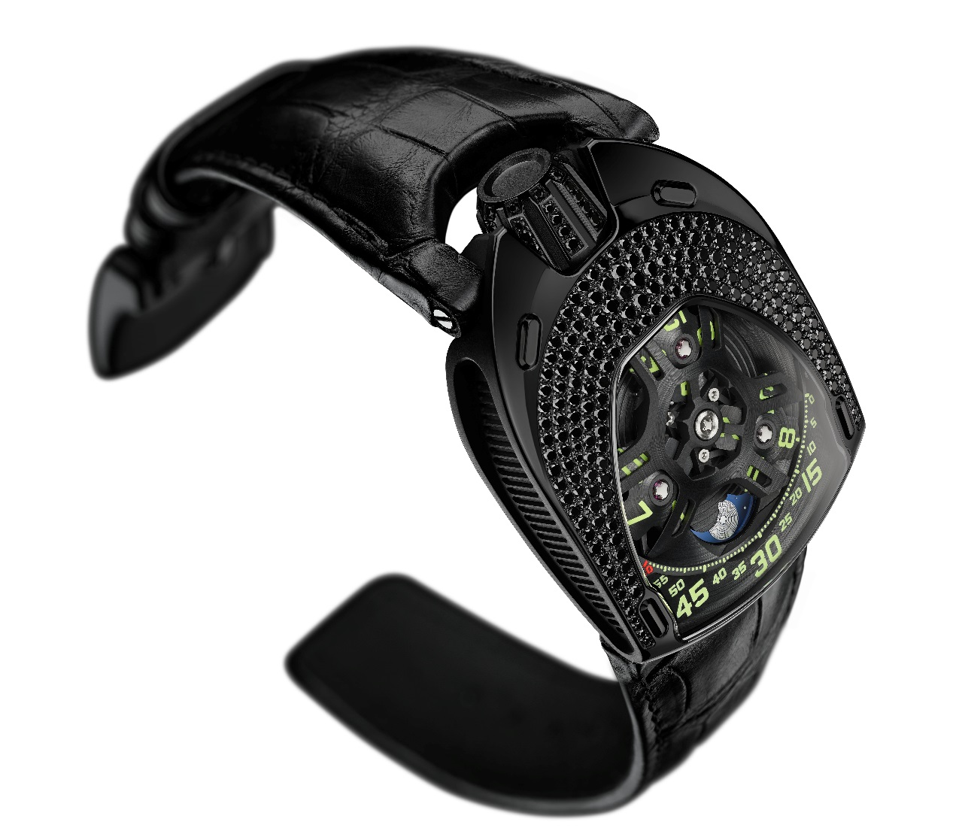
Los relojes de URWERK gozan de una reputación basada en que se ven con poca frecuencia, que son técnicamente avanzados, que conllevan una elaboración compleja, y que tienen mucha clase. Sin embargo, si había un atributo que le faltaba a la marca, era que sus relojes no eran considerados femeninos. Pero eso se acabó. El nuevo reloj de URWERK, el UR-106, es el primer guardatiempos de esta marca independiente en ser pensado especialmente para las mujeres. Elegante, fino y grácil, este reloj muestra el lado sensible de la naturaleza URWERK. Para ustedes, señoras, URWERK desvela el UR-106 “Lotus”.
El UR-106 “Lotus” destaca por el mecanismo estrella de la marca, los satélites horarios que se pasean por la esfera para crear la más gráfica de las flores horológicas. “Nunca hicimos relojes específicamente para hombres o para mujeres porque nunca pensamos de esa manera al plasmar nuestras ideas sobre el papel,” explica Martin Frei, el diseñador jefe y co-fundador de la marca. “Así que nos lanzamos a un ejercicio estilístico sin precedentes para nosotros. Hemos dedicado mucho tiempo a lo que vemos como el mayor de los desafíos, ya que crear para mujeres es sin duda un proyecto fraguado de peligros. Con sus brillantes y sus curvas suaves, creamos el UR-106 con una imagen en mente, la de la flor de loto, que mi propia imaginación ve como la representación de la belleza de las mujeres en toda su complejidad.”

“Queríamos crear un reloj limpio y elegante,” añade el maestro relojero Felix Baumgartner, el otro co-fundador de la marca. “Ya hemos hecho relojes complicados, hemos resuelto algunos problemas técnicos, puesto agujas enormes en movimiento y explorado los límites de la microtecnología, pero tengo que admitir que este nuevo reto nos asustaba bastante. Sabemos concebir nuevos modelos URWERK y empujar los límites tecnológicos más allá de las fronteras actuales; después de todo, eso es lo que llevamos haciendo desde que se fundó esta compañía hace 18 años. Pero hablar con mujeres acerca de otras mujeres es un asunto muy diferente. Lo que nos animó a dar el paso fue pensar en todas las mujeres destacadas que nos han acompañado en nuestro periplo desde los principios difíciles hasta nuestro éxito presente. ” (www.urwerk.com/urwerk106)
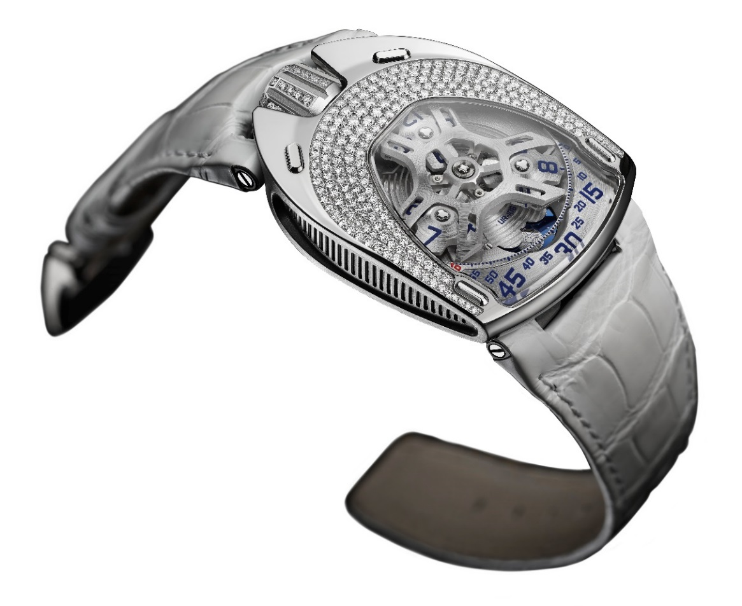

El UR-106 “Lotus” está disponible en dos versiones: una de titanio y acero con diamantes en el bisel, la corona y la hebilla, y su antítesis en titanio y acero con revestimiento de PVC negro, con diamantes negros. “Nos enfrentamos a los dos aspectos del mismo reloj — luz por un lado y oscuridad por el otro,” explica Martin Frei. “Todos somos criaturas de la luz, pero son nuestras sombras las que completan y definen lo que somos. Las dualidades tangibles son cualidades esenciales a la hora de entender la naturaleza de las cosas. En la oscuridad y en la claridad, el UR-106 “Lotus” es un reloj doble.”
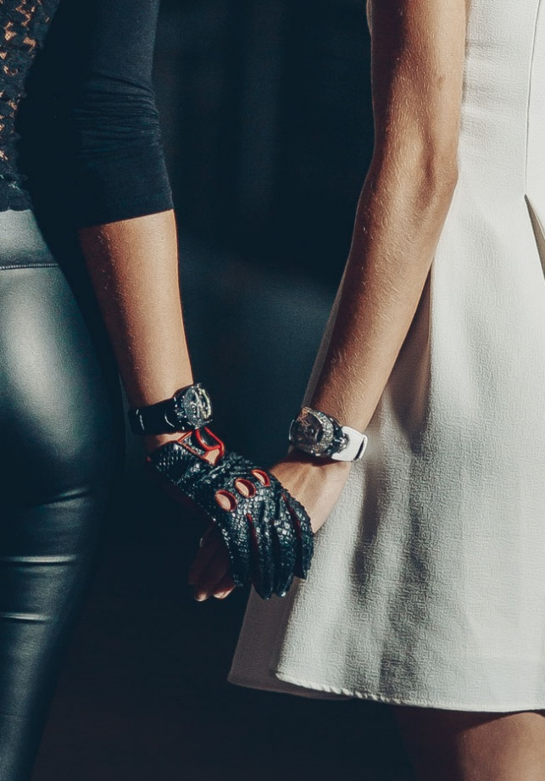

El UR-106 Lotus exhibe una versión renovada de los satélites horarios. Tres satélites, cada cual con cuatro números representando las horas, se pasean por la escala minutera en una indicación análoga y digital del tiempo. Una fase lunar añade un elemento más a la esfera. “Hemos prestado un cuidado singular a cada detalle de este
UR-106. Hemos tardado 18 años en perfeccionar el concepto, así que no estamos dispuestos a hacer concesiones. El carrusel y sus satélites tienen un cuidadoso acabado satinado realizado a mano, y hemos pintado laboriosamente cada número de las horas y los minutos. La escala minutera es extremadamente fina y fue realizada en nuestros talleres; el azul lapislázuli de la luna fue seleccionado entre cientos de colores, mientras que la silueta de la flor de loto en el reverso del reloj plasma con total exactitud el diseño de Martin. El UR-106 Lotus es exactamente como nos lo imaginamos.”

UR-106 Lotus especificaciones técnicas

Movimiento
Calibre: | Carga automática UR 6.01, 48 horas de reserva de marcha
Acabados: | Graneado circular, granallado, cepillado, cabezas de tornillo biseladas.
Esfera | 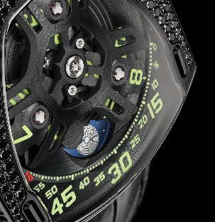  Platina satinada en ARCAP  Satélites horarios y carrusel de titanio granallado y cepillado a mano  Escala minutera aserrada  Luna de lapislázuli  Indicadores de horas y minutos pintados a mano con SuperLuminova
Indicadores | Satélites horarios, minutos y fases lunares
Caja
Materiales: | UR-106 Lotus: caja de acero y corona de titanio con diamantes; reverso de titanio (edición limitada a 11 piezas)  UR-106 Black Lotus: caja de acero y corona de titanio, revestimiento en PVC negro, con diamantes negros, reverso de titanio en PVC negro (edición limitada a 11 piezas)
Dimensiones: | Anchura 35 mm, longitud 49.4 mm, altura 14.45 mm
Cristal: | Cristal de zafiro
Resistencia al agua: | Presión comprobada hasta 3 ATM (30 metros)

Contacto de prensa:
Ms Yacine Sar
Tel + 41 22 900 20 27
Móvil: +41 79 834 46 65
press@urwerk.com

Redes sociales
www.urwerk.com ; www.facebook.com/urwerk ; https://instagram.com/urwerkgeneve/
https://twitter.com/URWERK_Geneve
URWERK
Fundada en 1997 por Felix Baumgartner y Martin Frei, la casa URWERK es el resultado de una fuerte creencia de que la relojería fina es un arte en constante movimiento.
De Felix Baumgartner, un relojero como su padre y su abuelo, se puede decir que el tiempo corre por sus venas. Licenciado por la escuela de relojería de Schaffhausen, Felix aprendió el lenguaje secreto de los repetidores de minutos, los tourbillones y los calendarios perpetuos sentado en el banco de su padre.
Martin Frei es el contrapeso artístico de la pericia técnica de su socio. Tras ingresar en la escuela de arte y diseño de Lucerna en 1987, Martin exploró todas las formas de expresión artística visual, desde la pintura y escultura hasta el vídeo, alcanzando la madurez como artista.
Ambos se conocieron de casualidad y descubrieron una fascinación común por la medición del tiempo, pasando horas analizando las diferencias entre los relojes que veían en las tiendas y la visión de sus propias creaciones futuras.
Su primer reloj, desarrollado a principios de los noventa, se inspiraba en el reloj de cabecera creado en el siglo XVII por los hermanos Campanus. En dicho guardatiempos, cada hora está indicada en un disco rotatorio que sube y baja en un arco, semejante al sol. El sistema “wandering hours” ha formado desde entonces la base del impactante modelo 103 de URWERK’ y de sus modelos más recientes, los UR-202, UR-110 y UR-210. Todos ellos incorporan un diseño altamente original, técnicas avanzadas de relojería y nuevos conceptos.
“Nuestro objetivo no era sacar otra versión más de una complicación mecánica existente,” explica Felix Baumgartner. “Nuestros relojes son únicos porque cada uno ha sido concebido como una pieza original. Esto es lo que les aporta valor y singularidad. Ante todo, queremos explorar más allá de los horizontes tradicionales de la relojería.” Martin Frei, responsable de la forma del tiempo futuro, ayuda a hacerlo realidad. “Yo vengo de un mundo de total libertad de creación. No estoy sacado del molde del mundo de los relojes, así que puedo buscar inspiración en todo mi bagaje cultural.”
Ese bagaje se remonta a los orígenes del tiempo, como refleja el nombre de la empresa. URWERK significa “hazaña original,” y la ciudad de Ur en Mesopotamia es el lugar donde los sumerios observaron por primera vez la coincidencia de los cuerpos astrales con las estaciones, pudiendo así desarrollar las primeras mediciones del tiempo.

